AT+SAPBR=3,1,"Contype","GPRS"

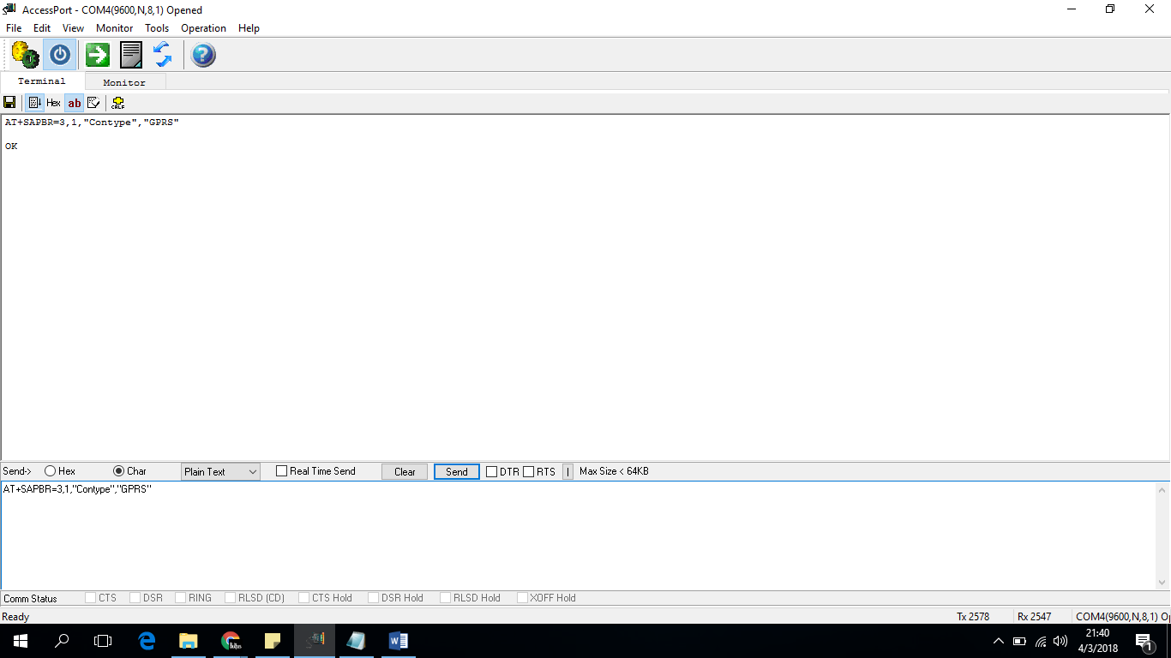

AT+SAPBR=3,1,"APN","internet.claro.com.ec"

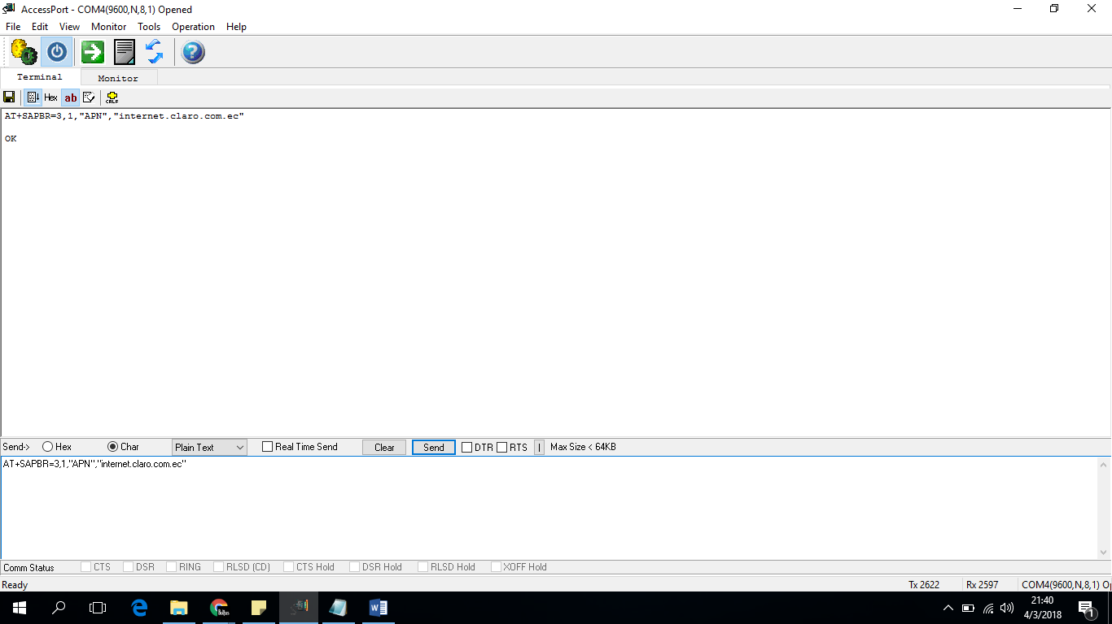

AT+SAPBR =1,1

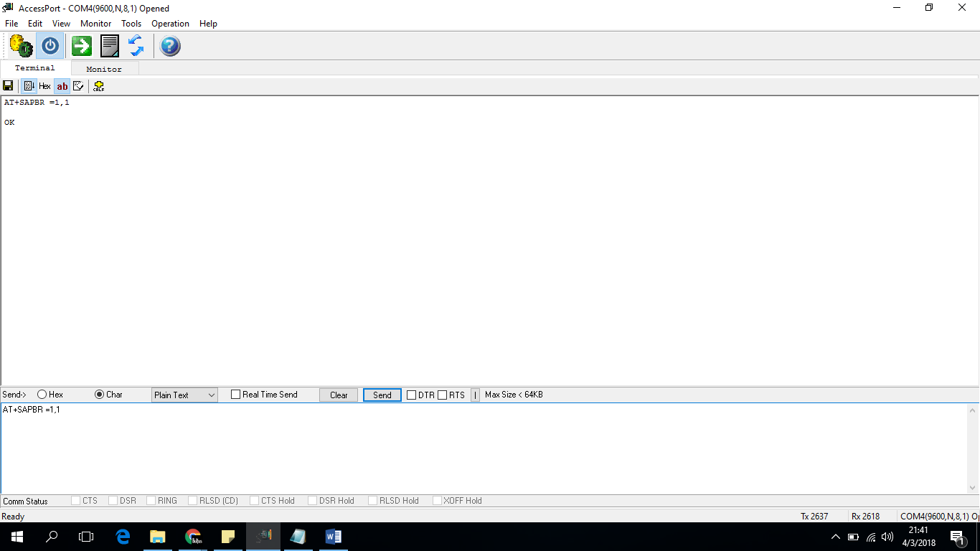

AT+SAPBR=2,1 (este es para verificar la conexión, si la conexión es correcta retorna la dirección ip)

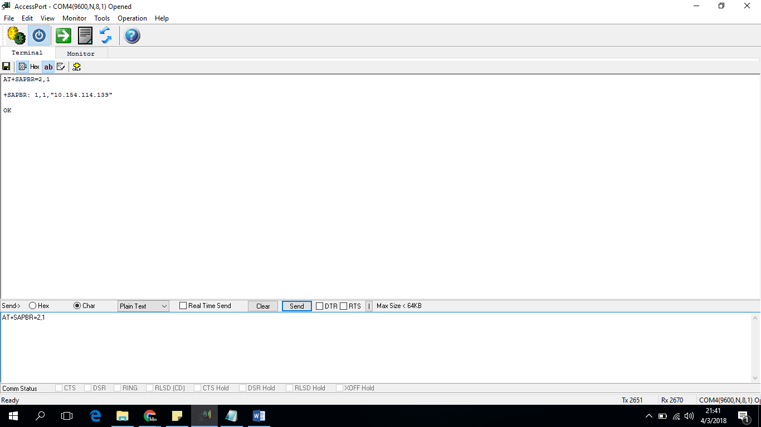

AT+HTTPINIT

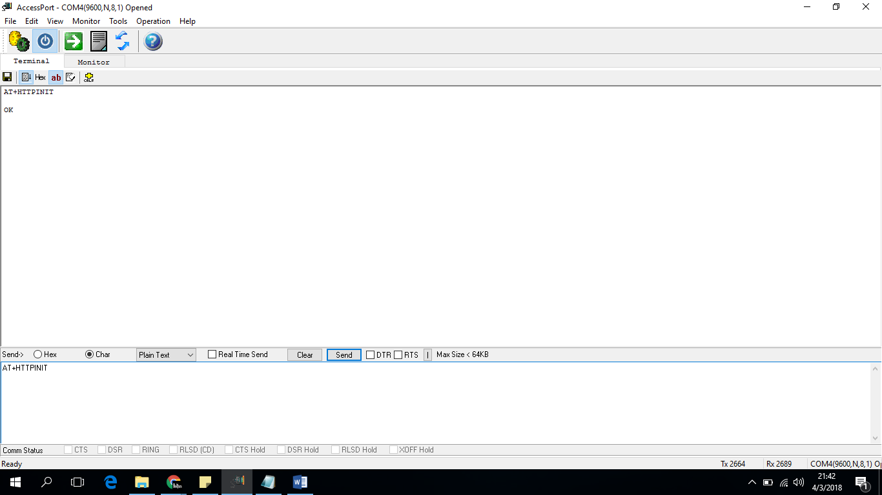

AT+HTTPPARA="CID",1

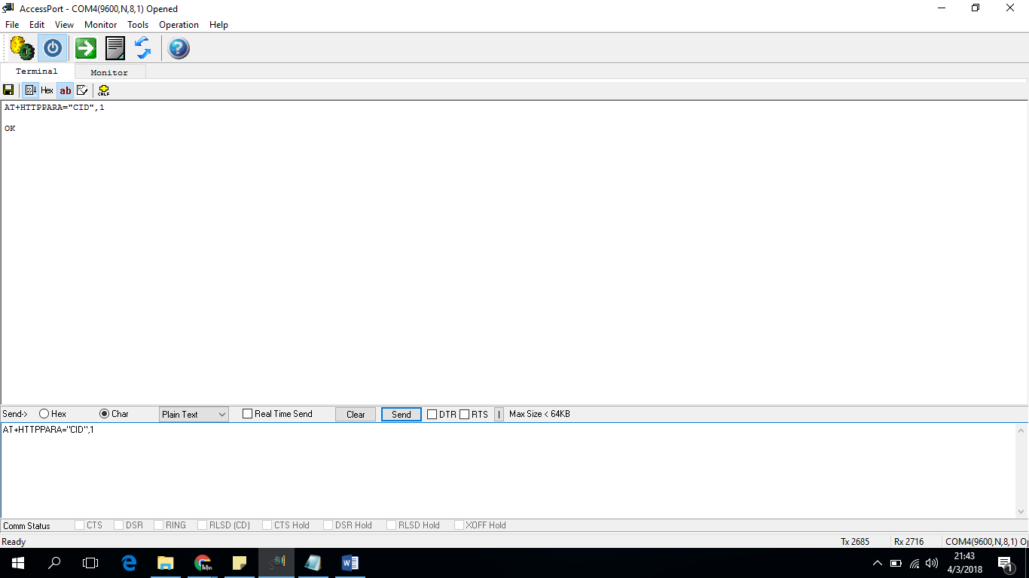

AT+HTTPPARA="URL",<http://www.aplisys.net/pcs/recibe_get2.php?var1=Longitud_Prueba&var2=Latitud_Prueba>

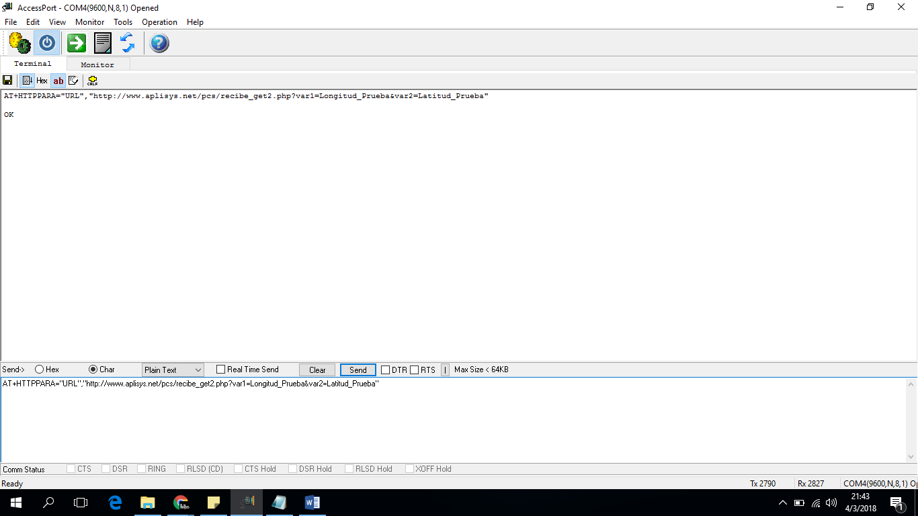

AT+HTTPACTION=0

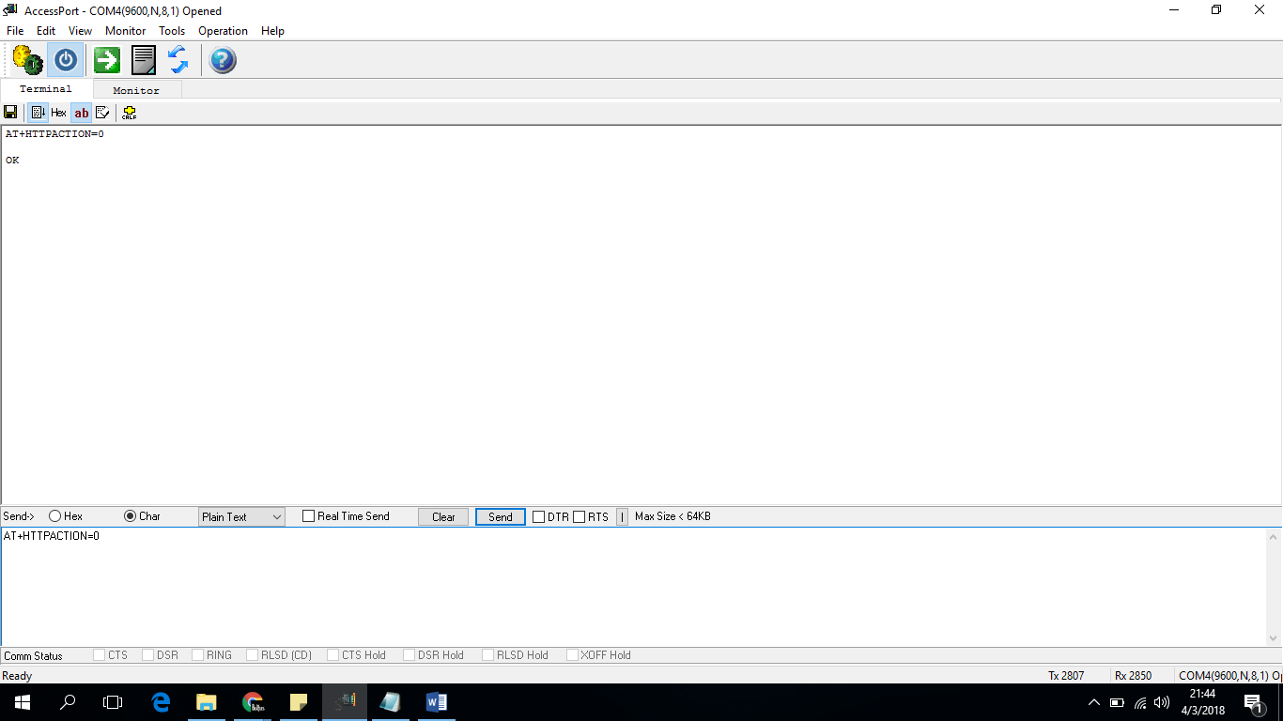

AT+HTTPREAD (para leer repuesta del Servidor)

